今日の学習のポイント（１０/９）

ポール・セザンヌ (1839-1906) フランス
ポスト印象派の画家。 多角的 な視点の採用、単純化された堅牢な造形性など印象主義的なアプローチとは異なる、独自の表現方法によって絵画を制作した。印象派のモネに対して「モネは単なる 眼 にすぎない。だが、何というすばらしい 眼 だろう！」と評した。後進への手紙の中で「自然を 円筒、球、円錐 として捉えなさい」と書き、この言葉がピカソやブラックなどによって提唱されたキュビスムの形成に大きな影響を与えた。彼の「絵画は、堅固で 自律 的な再構築物であるべきである」という考え方は、続く20世紀美術に決定的な影響を与え、 近代絵画 の父と呼ばれる。

ジョルジュ・スーラ（1859-1891）フランス
印象派の画家たちの用いた「筆触分割」の技法をさらに押し進め、色彩を科学的に分析した光学理論を用いて 点描技法 を確立した。また、印象派が視覚を重視し、移り変わる自然を描写したのに対し、当時の美学理論も活用し、入念に構想を練って緊密な構図の作品を制作した。新印象 派を創始した。

グスタフ・クリムト（1862-1918 ） オーストリア
19世紀末の 象徴 主義を代表するウィーン 分離 派の画家。ビザンティン様式や日本の 琳 派 、エジプト美術などに着想を得ながら独自の装飾的美術様式を確立した。黄金色を多用した豪華で装飾的な画面構成と明確な輪郭線を用いた対象描写、平面的な空間表現などと、写実的な人物描写を混合させた独自の絵画表現が特徴である。同時に世紀末独特の退廃・生死・淫靡的要素を顕著に感じさせる主題も大きな特徴の一つである。また、風景画も多く手がけたが、そこには印象主義（筆触分割）や点描表現の影響も示されている。

ピュヴィス・ド・シャヴァンヌ (1824-1898)フランス
19世紀フランスを代表する壁画家。フランスの主要建造物の記念碑的な壁画装飾を多く手がけた。落ち着いた色調、単純化された形と象徴的な図像、安定した構図で描かれたそれらの作品は神秘性を秘め、格調高い静謐な雰囲気をたたえており、
象徴 主義の先駆的作例ともいわれる。

エドヴァルド・ムンク（1863-1944）ノルウェー
『叫び』の作者として有名。生と死の問題、そして、人間存在の根幹に存在する、孤独、嫉妬、不安などを見つめ、人物画に表現した。『叫び』が「不安」を形体や色彩に託して表現しているように、内面的感情を形体や色彩にするという意味で、
表現 主義 的な作風とされる。

パブロ・ピカソ（1881-1973）スペイン
最も多作な美術家であり、作風も「青の時代」、「ばら色の時代」、「キュビスムの時代」など生涯にわたり多彩に変化した。特にセザンヌの言葉「自然を円筒、球、円錐として捉えなさい」という言葉に触発されて創始した キュビスム は、ルネサンス以来の単一焦点による遠近法を否定し、形体の単純化や抽象化を推し進めた。

表現主義
様々な芸術分野（絵画、文学、映像、建築など）において、一般に、 感情 を作品中に反映させて表現する傾向のことを指す。狭義の表現主義は、20世紀初頭にドイツにおいて生まれた芸術運動であるドイツ表現主義及びその影響を受けて様々に発展した20世紀以降の芸術家やその作品について使われる。

キュビスム
20世紀初頭にパブロ・ピカソとジョルジュ・ブラックによって創始され、多くの追随者を生んだ現代美術の大きな動向。ヨーロッパ絵画をルネサンス以来の写実的伝統から解放した絵画革命とされている。３次元にある自然のさまざまな形を、基本的な幾何形態に還元し、それを２次元である平面上に再構成しようとした。なお、1912年以降、新聞、トランプ、壁紙など平面的イメージを画面に貼り付ける パピエ・コレ などの技法を導入し、解体された対象の再構成を重視した。これ以降を 総合 的キュビスムといい、それ以前の
分析 的キュビスムと対比的に語られる。
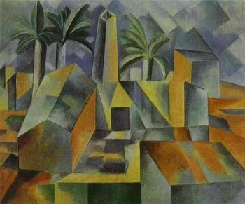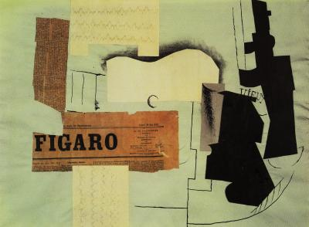
分析的キュビスムの作品 総合的キュビスムの作品

